

2020暑假小学期JAVAEE

系统详细设计说明书

|  |  |
| --- | --- |
| **项目经理** | 田丰瑞 |
| **项目成员** | 李朝龙、曹大华、向苡霄、巩怡霖、张一卓 |

**版本修改说明**

|  |  |  |
| --- | --- | --- |
| **版本号** | **修改人** | **修改内容** |
| 0.1 | 田丰瑞 | 填写登录，注册和Dashboard界面部分内容及接口 |
|  |  |  |

目录

1 目录 3

2 用户角色总览 4

3 网页说明——学生用户 4

3.1 登录相关界面 4

3.1.1 登录界面 4

3.1.2 注册界面 4

3.1.3 密码找回界面 5

3.2 Dashboard界面 5

3.2.1 侧边栏详细设计 6

3.2.2 Upcoming Issue详细设计 8

3.2.3 Recent Info详细设计 9

3.3 PrevCourse界面 10

3.4 课程界面 10

3.5 公告相关界面 10

3.6 作业相关界面 10

3.7 讨论区相关界面 10

3.8 考试、问卷调查相关界面 10

3.9 成绩查看相关界面 10

4 网页说明——教师用户 10

5 网页说明——管理员用户 11

6 接口定义 11

6.1 Login接口 11

6.2 Register接口 12

6.3 PasswordReminder接口 13

6.4 DashBoardMenu接口 14

6.5 UpComingIssue接口 15

# 用户角色总览

用户角色种类：学生、教师、管理员

# 网页说明——学生用户

## 登录相关界面

### 登录界面

文件名称：pages-login.html

功能：用户通过输入用户名和密码实现登录，用户点击记住密码可以实现密码保存。

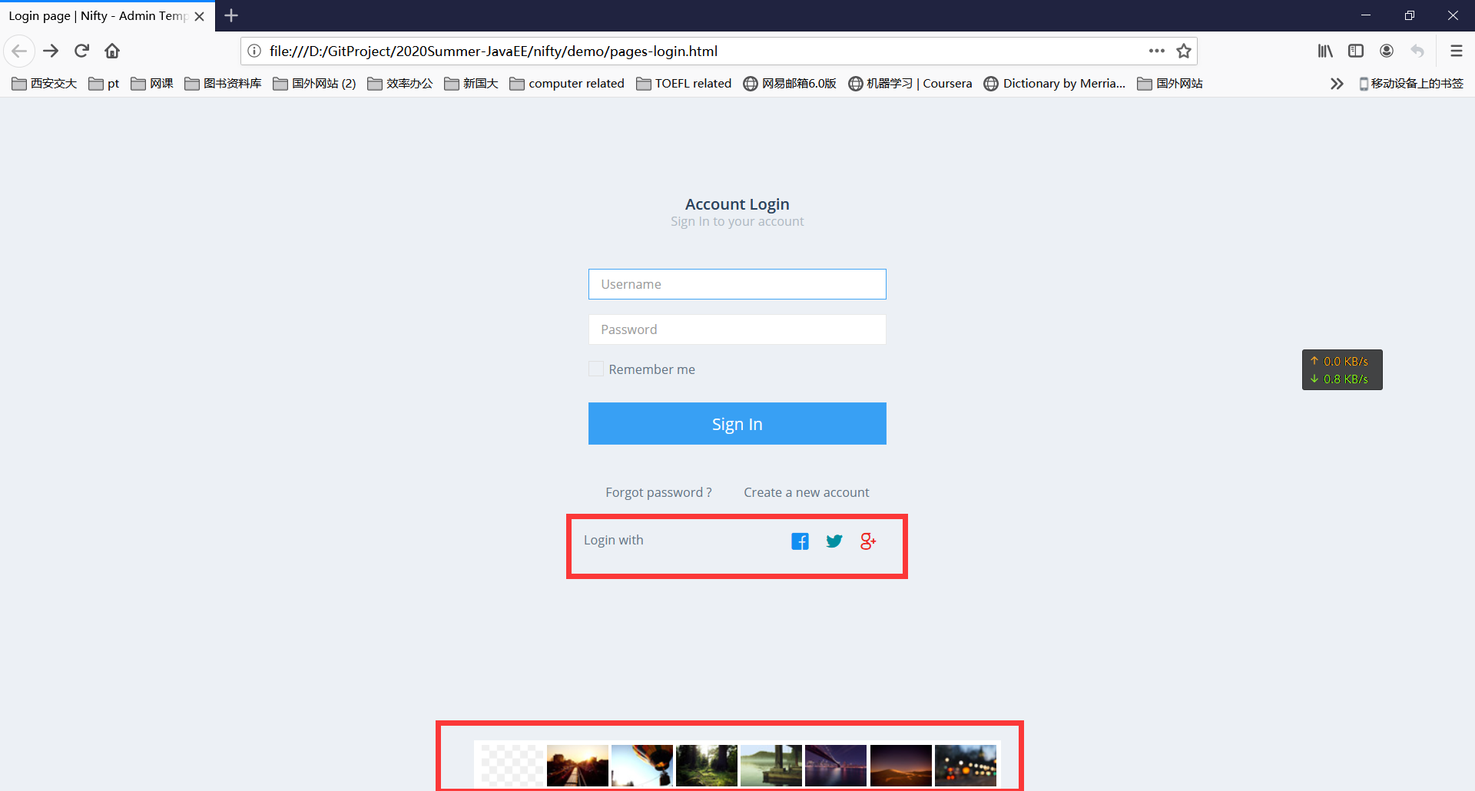

图2.1.1-1登录界面

**注：红框标识的内容先不实现。**

**接口路径见本文档中/login接口。**

**用户通过输入正确用户名密码跳转到Dashboard界面，如密码输入错误，网页提示密码错误**

### 注册界面

文件名称：pages-register.html

功能：用户通过输入用户名，密码，邮箱地址，昵称实现注册

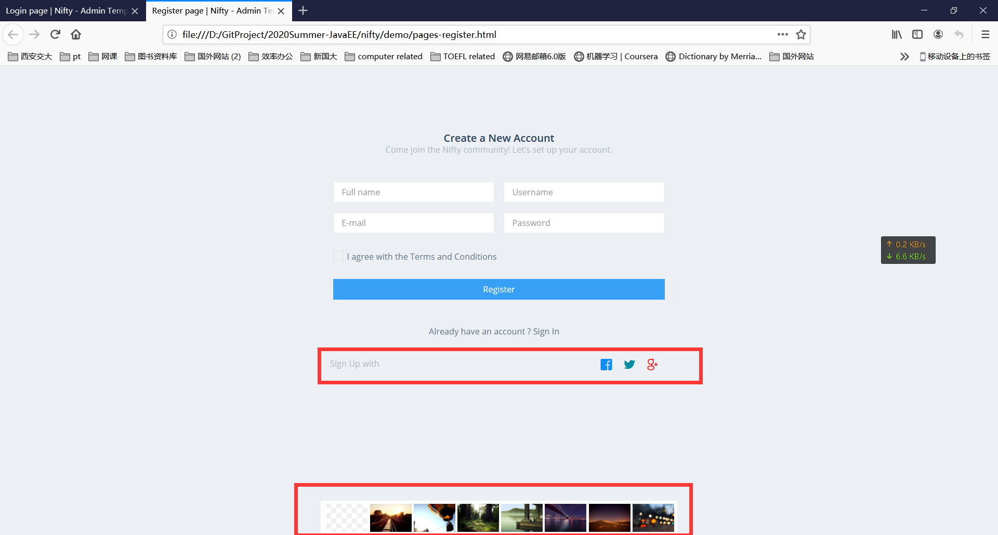

图2.1.2-1用户注册界面

**注：红框标识的内容先不实现。**

**注册接口见接口定义中/Register接口。**

**用户注册后若无问题提示注册成功后并跳转到登录界面**

**若Username已存在则提示用户名已存在,**

**若邮箱已注册则提示注册邮箱已存在。**

### 密码找回界面

文件名称：pages-password-reminder.html

功能：用户通过输入注册的邮箱地址实现密码找回

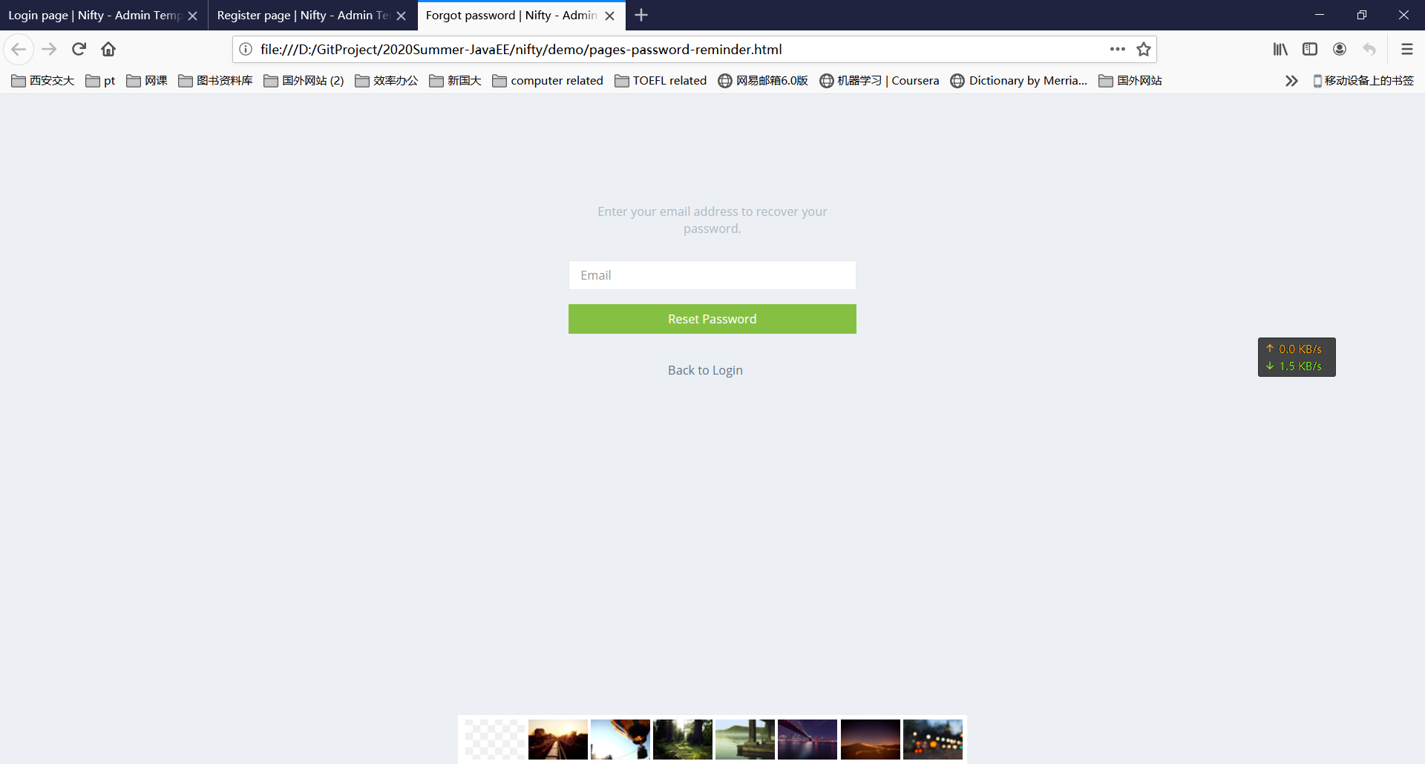

图2.1.3-1密码找回界面

接口见接口定义中给PassworReminder接口

## Dashboard界面

文件名称：index.html

界面内容：

侧边栏：用于显示用户个人信息和课程信息

Upcomming Issue：用于显示用户所选课程的发布的近期作业信息

Recent Info：用于显示用户所选课程发布的近期公告、资源、讨论区新内容信息

Footer：待定

顶部banner：（待定）从左到右依次为：侧边栏拓展按钮，提醒按钮，网页信息按钮，语言按钮，个人信息按钮，聊天按钮

**其中：个人信息按钮点击后出现logout选项。**

**DashBoard接口见接口定义的DashBoardMenu接口**

**DashBoard详细设计如下。**

### 侧边栏详细设计

#### 顶部内容

侧边栏顶部为用户头像，接下来是用户昵称和邮箱地址，位置见图2.2.1.1-1

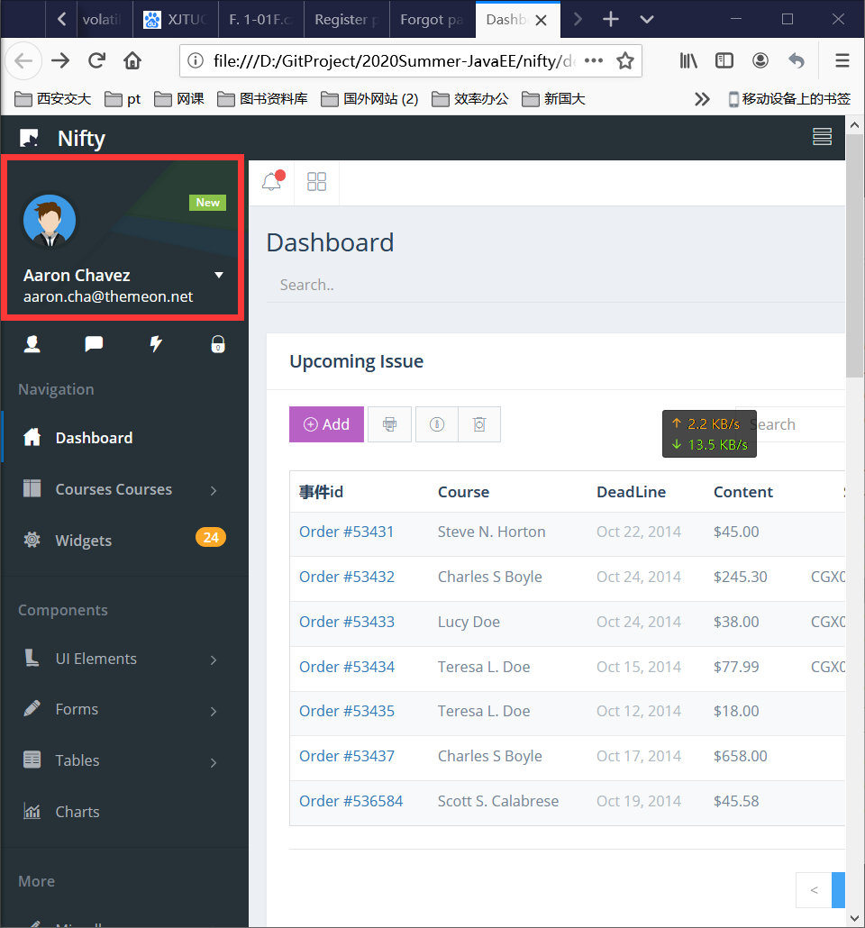

图2.2.1.1-1侧边栏用户头像、昵称、邮箱位置

#### Navigation栏下内容

Navigation栏位置见图2.2.1.2-1，其下面元素分别是DashBoard，PrevCourses两项

DashBoard项点击后跳转到DashBoard界面，PrevCourse项点击后跳转到PrevCourse界面

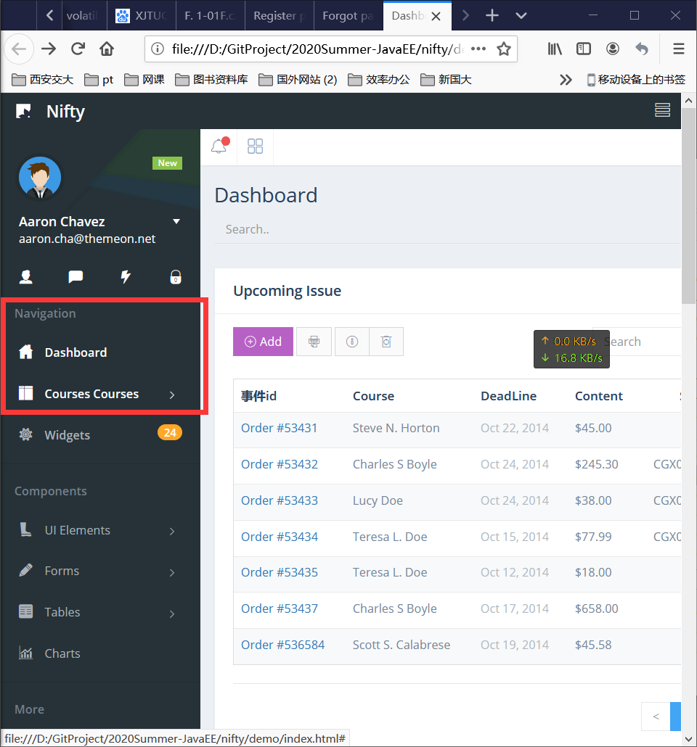

图2.2.1.2-1 Navigation栏位置

#### Courses栏下内容

Courses栏位置见图2.2.1.3-1，即图中Components栏位置。

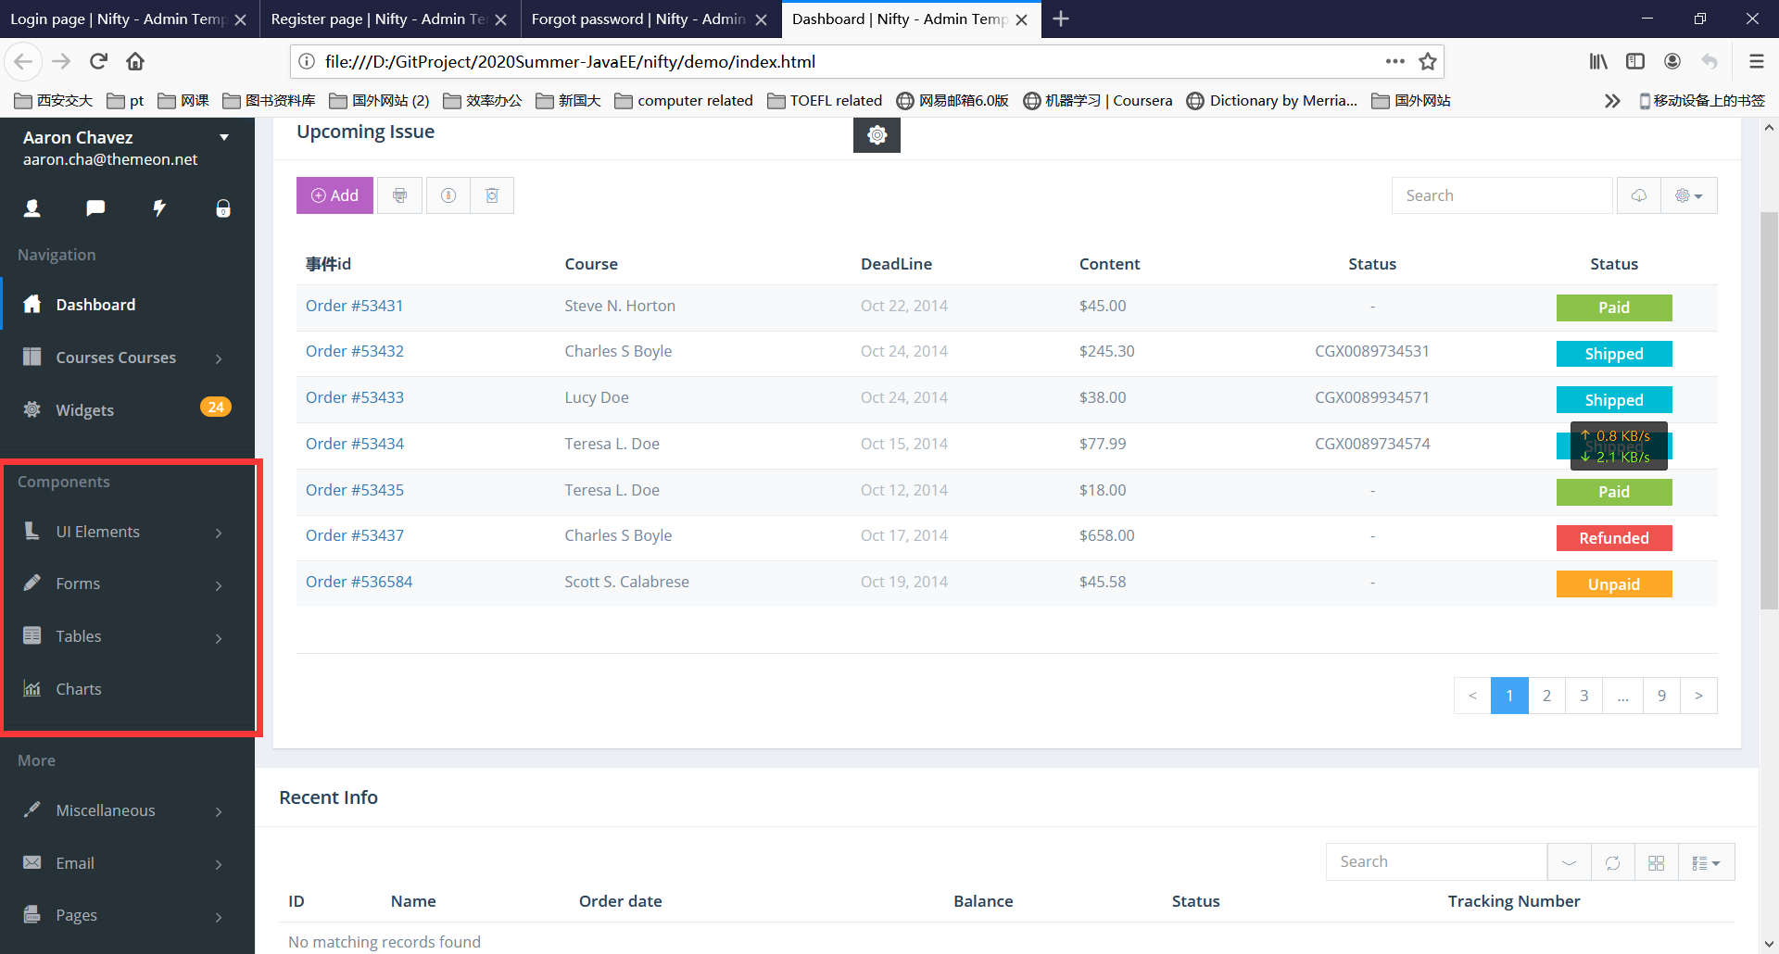

图2.2.1.3-1 Courses栏位置

需将Components改为Courses，Courses栏下内容为学生本学期课程链接，其课程目录通过向网页后端发送请求查询。

**剩余侧边栏元素暂不考虑。**

### Upcoming Issue详细设计

Upcoming Issue位置见图2.2.2-1。

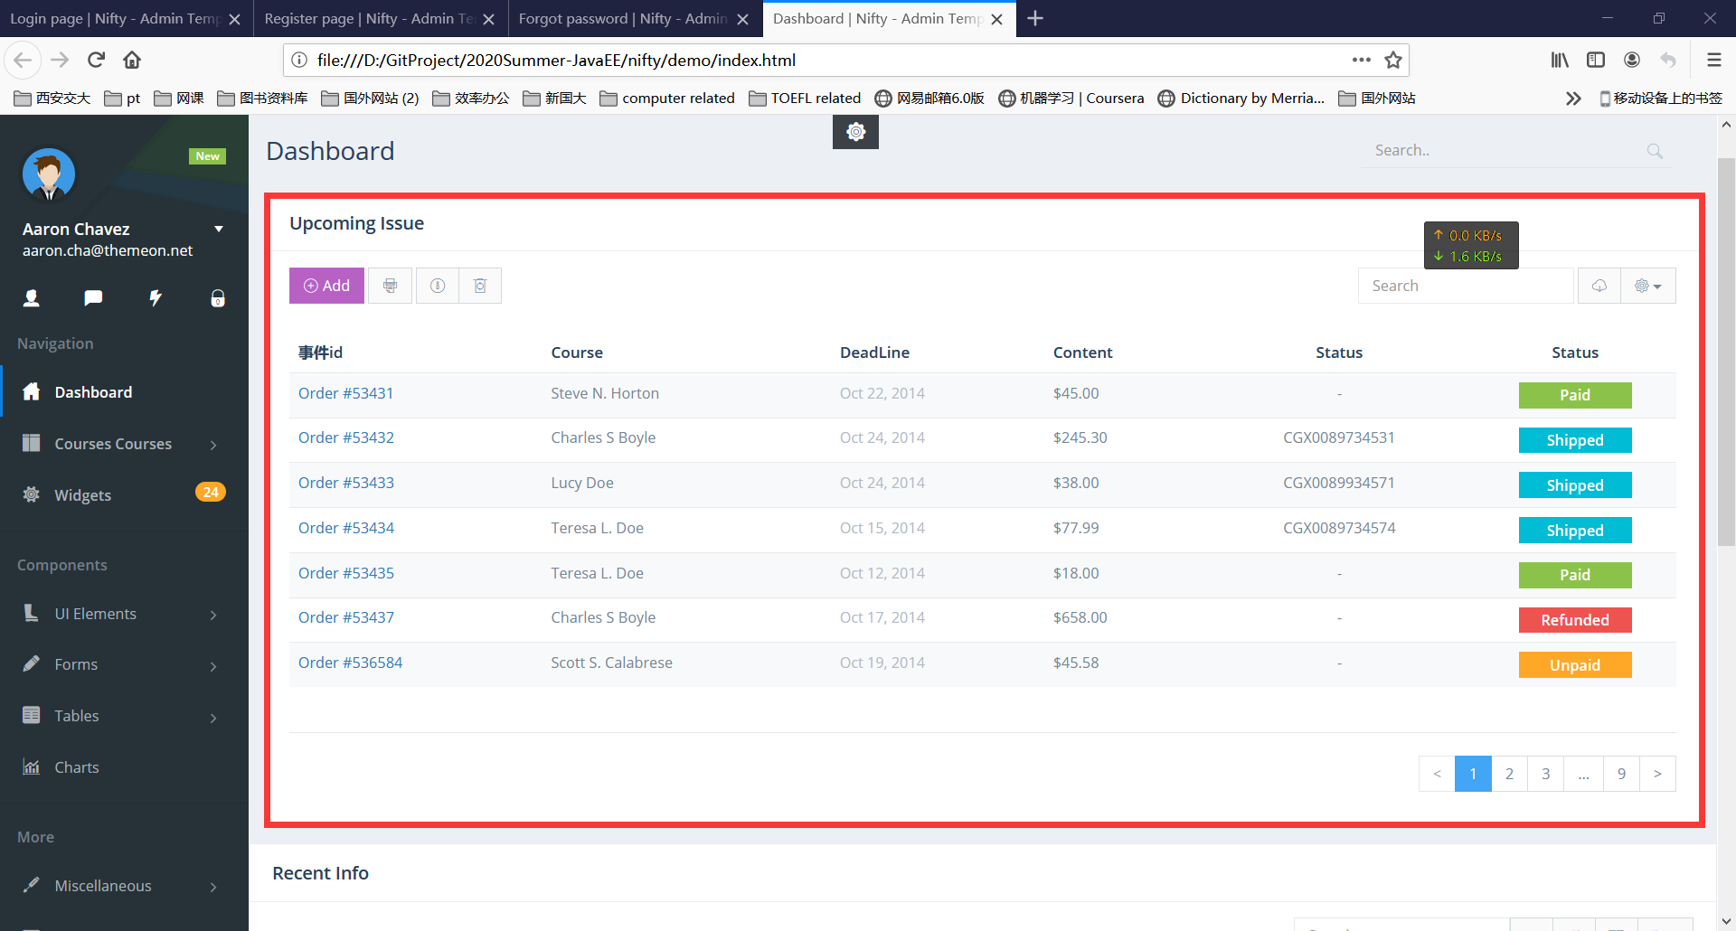

图2.2.2-1 Upcoming Issue表格位置

其一共有五个表项，其显示内容见表格2.2.2-1，表项位置见图2.2.2-2，其中倒数第二个Status栏删除。

表2.2.2-1 Upcoming Issue 表项定义

|  |  |  |  |  |
| --- | --- | --- | --- | --- |
| 事件ID | Course | Deadline | Content | Status |
| 作业或考试或问卷对应事件ID | 事件所属课程 | 本事件截至日期 | 本事件标题 | 本事件状态（On Schedule 蓝色， Expired 红色， Submitted 绿色）  On Schedule在DDL前一天颜色变黄 |

接口见接口定义中的UpcomingIssue接口。

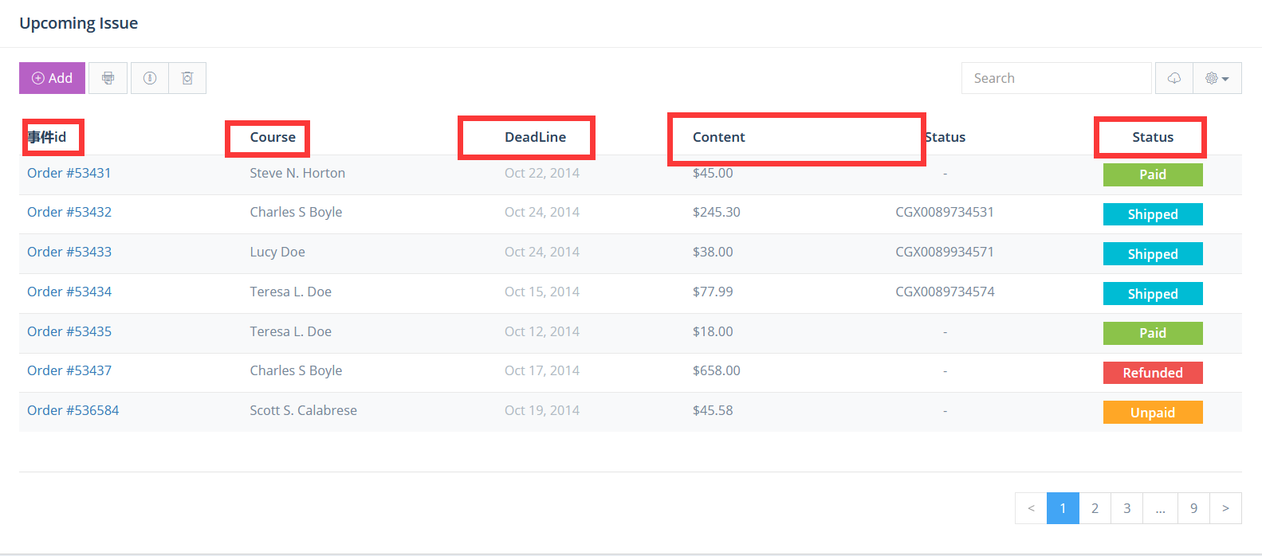

图2.2.2-2 UpComing Issue表项位置

用户点击事件ID跳转到对应ID详情页，即对应课程作业\考试\问卷详情页。

### Recent Info详细设计

## PrevCourse界面

## 课程界面

## 公告相关界面

## 作业相关界面

## 讨论区相关界面

## 考试、问卷调查相关界面

## 成绩查看相关界面

# 网页说明——教师用户

登录界面

Dashboard界面

课程界面

公告相关界面

作业相关界面

讨论区相关界面

考试、问卷调查相关界面

成绩查看相关界面

# 网页说明——管理员用户

# 接口定义

## Login接口

接口路径：

/Login

Js函数路径：

js/myjs.js?v=1

请求方法：

Post

正向接口格式：

            data: {data: JSON.stringify({

                "status": "0",

                "message": "Login",

                    "content": [

                        {

                            "id": "UserName",

                            "value":Username

                        },

                        {

                            "id": "Password",

                            "value":Password

                        },

                    ]

            })},

Username, Password,分别表示用户名，密码。

反向接口格式：

{

    "successvalue": 0, // 1表示成功，0表示失败

    "failcontent":"", //错误详细信息：用户名不存在或密码错误

}

## Register接口

接口路径：

/Register

接口js函数路径：

Js/myjs.js?v=1

请求方法：

Post

正向接口格式：

         data: {data: JSON.stringify({

                "status": "0",

                "message": "Register",

                    "content": [

                        {

                            "id": "UserName",

                            "value":Username

                        },

                        {

                            "id": "Password",

                            "value":Password

                        },

                        {

                            "id": "Email",

                            "value": Email

                        },

                        {

                            "id": "FullName",

                            "value": Fullname

                        },

                    ]

            })},

反向接口格式：

{

    "successvalue": 0, // 1表示成功，0表示失败

    "failcontent":"", //错误详细信息：用户名已存在或邮箱已存在

}

## PasswordReminder接口

接口路径：

/PasswordReminder

接口js函数路径：

Js/myjs.js?v=1

请求方法：

Post

正向接口格式：

data: {data: JSON.stringify({

                "status": "0",

                "message": "PasswordReminder",

                    "content": [

                        {

                            "id": "Email",

                            "value":Email

                        },

                    ]

            })},

反向接口格式：

{

    "successvalue": 0, // 1表示成功，0表示失败

    "failcontent":"", //错误详细信息：邮箱不存在

}

## DashBoardMenu接口

接口路径：

/DashBoardMenu

接口js函数路径

Js/myjs.js?v=1

请求方法：

Post

正向接口格式：

            data: {data: JSON.stringify({

                "status": "0",

                "message": "DashBoardMenu",

            })},

反向接口格式：

          {

    "id": "Avatar",

    "value":Avatarpath

    "id": "UserName",

    "value": Username

    "id": "Courses",

    "value": [

        {

            "id": "Course1",

            "coursename": Coursename,

            "coursepath": Coursepath

        },

        {

            "id": "Course2",

            "coursename": Coursename,

            "coursepath": Coursepath

        },

        {

            "id": "Course3",

            "coursename": Coursename,

            "coursepath": Coursepath

        },//当前学期课程数量不定，需要用循环遍历，id自增

    ]

}

注意：id为courses项的value项为列表，其项目数量不确定。

Coursename项存储课程名称，显示到侧边栏上，Coursepath项存储访问该课程的网址

## UpComingIssue接口

接口路径：

/UpcomingIssue

接口js函数路径

Js/myjs.js?v=1

正向接口格式：

            data: {data: JSON.stringify({

                "status": "0",

                "message": "UpcomingIssue",

            })},

反向接口格式

{

    "id": "Issues",

    "value": [

        {

            "id": "IssueId",

            "value":Issueid,

            "issueidpath": Issueidpath,

            "course":Course,

            "deadline":Deadline,

            "content":Issuetitle,

            "status": Status //Expired, Onshedule, Submitted, Onsheduleyellow

        },

        {

            "id": "IssueId",

            "value":Issueid,

            "issueidpath": Issueidpath,

            "course":Course,

            "deadline":Deadline,

            "content":Issuetitle,

            "status": Status //Expired, Onshedule, Submitted, Onsheduleyellow

        },

        //项目数量不定，需要遍历访问

    ]

}